Listado de libros 2º Grado Superior Mediación Comunicativa

ASIGNATURA | EDITORIAL | ISBN | PORTADA
SISTEMAS AUMENTATIVOS Y ALTERNATIVOS DE COMUNICACIÓN | Altamar | 9788415309963 | 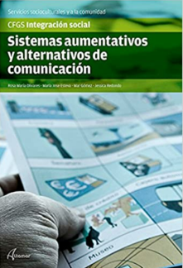
Habilidades sociales | Altamar | 9788416415120 | 
Empresa e iniciativa emprendedora | McGraw Hill | 9788448623159 | 

